O CONCERTO

de QUÍMICA BRASIL 2023

15/05/2023（2F）

日本商工会議所　公式行事

化学品部会　コンサート2023年5月15日（月）

18:30開場　17:00開演(予定)

於:Mitsubishi Corporation do Brasil

Av. Paulista 1294-23º andar, 01310-915, São Paulo, SP

Introdução dos Executantes

出演者ご紹介

島田愛加（しまだ　あいか）

1984年東京都青梅市出身。

中学でアルトサックスを始め、武蔵野音楽大学卒業後　西荻窪Aparecidaにて刺激を受け

最新ブラジル・ポップスと出会い　2014年初渡伯、サンパウロに到着して3日目に、日本人ギタリスト金田聖治（しょうじ）さん（当時サンパウロ州立タトゥイ音楽院のMPB（ブラジルポピュラー音楽音楽）/ジャズ科の生徒）と出会い、同校中途入学試験に合格。奨学金オーディションにも合格。新型コロナ期が人生の分岐点となり

・ブラジルや南米の音楽に関する知識（理論/演奏/背景）

・ポルトガル語（特に音楽用語など）

・現地在住ならではのリアルな情報　等をご自身のブログ『南米音楽365日』にて発信。

まだ伝えられていないブラジル文化や才能あふれるアーティストを紹介したり、自分の目で見たことを大切に、現在はライターとしても情報発信し続けていらっしゃいます。夢は“南米文化のスペシャリスト”になること。「日本から最も遠い国をもっと身近に感じてもらう」、を合い言葉に活動中。

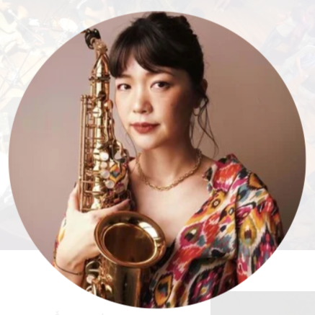

関連サイト

→「ニューズウィーク日本版」<https://www.newsweekjapan.jp/worldvoice/shimada/>

金田聖治（かねだ　しょうじ）

An Music Schoolにて清野 拓己氏、西野 やすし氏、市川 強氏に師事。

ジャズ、ブラジル音楽を得意とし関西にて活動後2009年に拠点をサンパウロ(ブラジル)に移し、サンパウロ州立音楽院に入学、Fabio Gouea, Hudson Noqueira, Fabio Leal, Andre Marquesに師事。サンパウロ市内のバー, レストラン, イベント等にて活動中その他活動としてコンテポラリーダンサーとの即興ダンスと即興演奏、書道家とギターによるパフォーマンス等ジャンルを超えた活動も展開中。

An Musica School(Jazz Guitar科)卒

サンパウロ州立音楽院(MPB/JAZZ Guitar科)卒

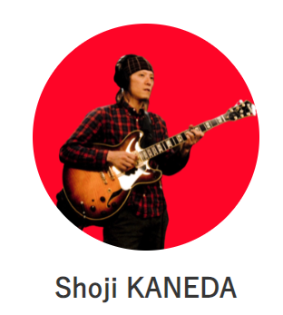

みなんさん、はじめまして　ブラジルサンパウロにて音楽活動を行っている金田 聖治(カネダ ショウジ)です。ブラジル音楽のSamba, Samba Jazz, Bossa Nova, Choro, Maracatu, Baião等のレッスンを行っています。

レッスン内容は上記ジャンルのリズム的なアプローチ、メロディ的なアプローチ、理論等を含めた様々な練習方法をご案内します。各受講者の必要に合わせたレッスンを行います。

オンラインにてレッスンの方行います。気になる点があればお気軽にお問い合わせください。

ZOOMにてオンラインレッスン実施中！

紹介サイト→https://mikke-music.jp/teacher/d/cd1bbcaa58471d616ecb05e2da30ae37/

Wilma de Oliveira（ヴィウマ　ジ　オリヴェイラ）

サンパウロ生まれ。 1969年、プロの歌手としてのキャリアをスタート。サンパウロの有名クラブで歌唱。偉大なピアニスト、アルイセオ ポンテスのオルフェウ ネグロ グループのメンバーであり、ミュージック ショーでは、ブラジル国内多くのステージを経験。、1970年1974年までメキシコ在住。1986年、小野リサの父親が彼女を日本に招待。ボサノバ、サンバ、ショーロ、MPB、マルチーニャ・デ・カーニバル、フレボなど300曲以上のレパートリーを持つヴィウマさんは、歌手、ポルトガル語発音講師として、初弟子の片山好美、野沢とも子、大原真知子らに指導。日本人にポルトガル語の発音を教えるために、太字のカタカナ、赤で鼻濁音を表現するなど独自の方法を開発。可能な限り真のポルトガル語の発音を何世代にもわたって教えてこられました。2018 年 1 月完全に帰国され、今も変わらぬ美声を維持されています。

関連サイトWikipedia→https://pt.wikipedia.org/wiki/Wilma_de_Oliveira

Perfil

Nasceu em São Paulo, Brasil. Em 1969, começou sua carreira como cantora profissional. Cantou em vários clubes famosos em São Paulo. Foi integrante do grupo Orfeu Negro do grande pianista Aluiseo Pontes, Music Show, já se apresentou nos diversos palcos do Brasil. Depois, morou no México de 1970 a 1972 morou em Acapulco de 1972 a 1974 na Cidade do México. Em 1986, foi convidada por pai da Lisa Ono pro Japão. Começou a carreira no Japão na casa de música brasileira chamada Saci Perere. Com seu repertório de bossa nova, samba, choro, MPB, Marcinha de carnaval e frevo com repertório de mais de 300 músicas, foi melhor referência da música brasileira no Japão. Trabalhando como cantora e professora ensinando a pronúncia de português para Yoshimi Katayama que foi sua primeira aluna, Tomoko Nozawa, Machiko Ohara entre outros.Para ensinar pronuncia de português para japoneses que não fala português, criou seu próprio método, o qual utiliza letra em Katakana com negrito para as palavras abertas, vermelho som nasal,azul som da garganta usados antes do (M) e do (N), maiúscula, minúscula para aproximar a pronuncia máximo possível do verdadeiro português, ensinando para várias gerações.Em Janeiro de 2018, voltou pro Brasil definitivamente, mantendo sua voz impecável．

